Консультация для родителей на тему:
«Развитие внимания, памяти и мыслительной деятельности у ребенка с РАС»
Уважаемые родители!
Развитие высших психических функций (ВПФ), таких как внимание, память и мышление, является ключевым фактором для успешной адаптации и обучения детей с расстройствами аутистического спектра (РАС). Из-за особенностей нейробиологического развития, дети с РАС часто демонстрируют неравномерное развитие этих функций: сильные стороны (например, механическая память, внимание к деталям) могут сочетаться с выраженными трудностями (например, переключение внимания, рабочая память, абстрактное мышление).
I. Развитие Внимания
Стратегии:
1. Структурирование среды:
• Минимизация отвлекающих факторов: Занятия должны проходить в тихом, нейтральном помещении. Уберите лишние предметы со стола.
• Визуальная поддержка: Используйте визуальные карточки, чтобы обозначить начало и конец задания. Это помогает ребенку понять, когда нужно сфокусироваться.
2. Работа с инструкциями:
• Краткость и четкость: Инструкции должны быть максимально короткими и даваться пошагово.
• Визуализация: Сопровождайте устные инструкции жестами или картинками. Например, вместо "Иди и принеси книгу и мяч", используйте карточки "Книга" → "Мяч".
3. Игры на концентрацию:
• Поиск по образцу: Игры типа "Найди пару" или "Найди такой же" среди множества похожих предметов (отлично работает с их вниманием к деталям).
• Использование гиперфокуса: Включайте в задания любимые интересы ребенка. Если он любит поезда, используйте поезда для счета, сортировки или поиска.
4. Развитие переключения внимания:
• Чередование заданий: Предлагайте короткие (3-5 минут) задания, требующие разных видов деятельности (например, собрать пазл, затем попрыгать, затем раскрасить).
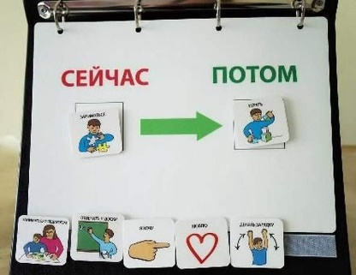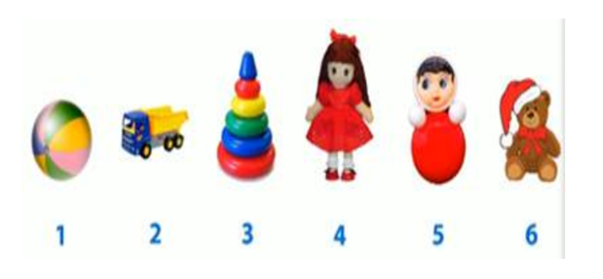
II. Развитие Памяти
Стратегии:
1. Сенсорная и эмоциональная связь:
• Используйте все каналы восприятия для запоминания. Например, изучая фрукты, дайте их потрогать, понюхать, попробовать и увидеть.
• Эмоциональное подкрепление: События, связанные с сильными положительными эмоциями, запоминаются лучше. Хвалите ребенка за успехи.
2. Развитие рабочей памяти:
• Игры на последовательность: Игры типа "Запомни и повтори": покажите последовательность картинок или действий, и попросите ребенка воспроизвести ее. Постепенно увеличивайте количество элементов.
3. Развитие эпизодической памяти:
• Дневник событий: Создайте "Дневник дня" с фотографиями или рисунками. Вечером просматривайте его вместе, проговаривая, что произошло: "Сначала мы гуляли, потом обедали, потом читали книгу". Это помогает структурировать воспоминания.
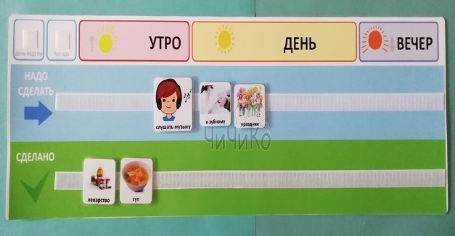
III. Развитие Мыслительной Деятельности
Стратегии:
1. Развитие классификации и обобщения:
• Сортировка: Начните с конкретных признаков (цвет, форма), затем переходите к функциональным признака
м (что можно есть, что можно надеть, что живое, что неживое).
• "Четвертый лишний": Используйте карточки, где нужно найти предмет, не подходящий к остальным, и объяснить, почему (начинайте с очевидных причин, переходя к более сложным).
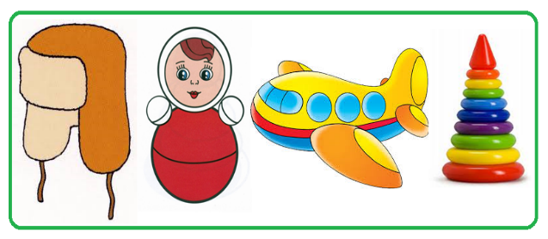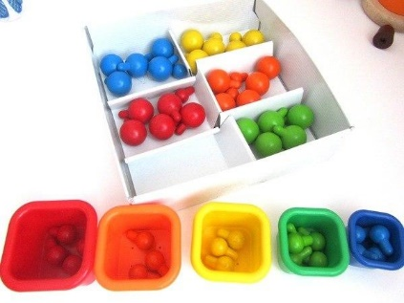

Помните: Ваш ребенок обладает уникальным потенциалом. Ваша задача как родителя — создать структурированную и поддерживающую среду, которая поможет ему раскрыть этот потенциал, используя его сильные стороны (например, визуальное восприятие и внимание к деталям) для компенсации трудностей в других областях.

Уважаемые родители!
Изучайте, играйте на здоровье со своими детьми и будьте здоровы!!

